ДЕПУТАТЫ
Собрания представители Моздокского района
Республики Северная Осетия-Алания седьмого созыва

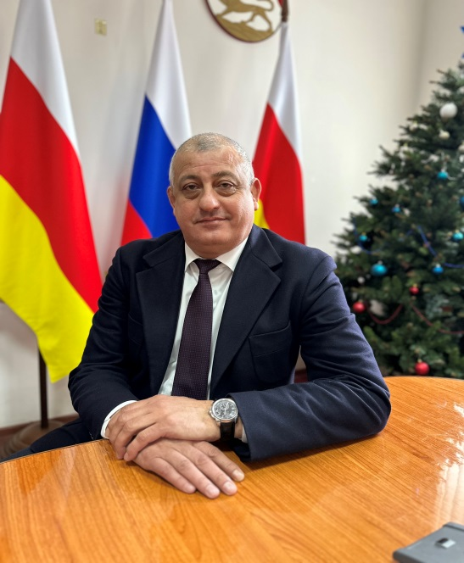 | ГУГИЕВ ГЕННАДИЙ АНАТОЛЬЕВИЧ  Глава муниципального образования Моздокский район РСО-Алания – председатель Собрания представителей Моздокского района  член фракции ВПП «ЕДИНАЯ РОССИЯ» в Собрании представителей Моздокского района седьмого созыва  за информацией по приему граждан обращаться по тел.: 8-(867-36)-3-38-23 или на эл. почту: mo.mozdok.raion@yandex.ru
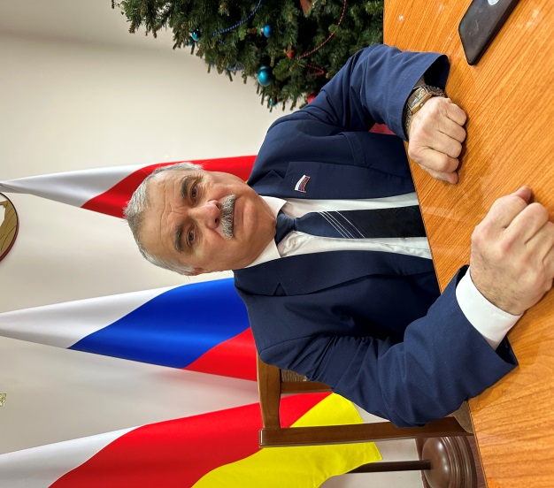 | БУДАЙЧИЕВ НУРМАХОМАТ КАМАЛОВИЧ  Заместитель Собрания представителей Моздокского района  член фракции КПРФ в Собрании представителей Моздокского района седьмого созыва  за информацией по приему граждан обращаться по тел.: 8-(867-36)-3-38-23 или на эл. почту: mo.mozdok.raion@yandex.ru
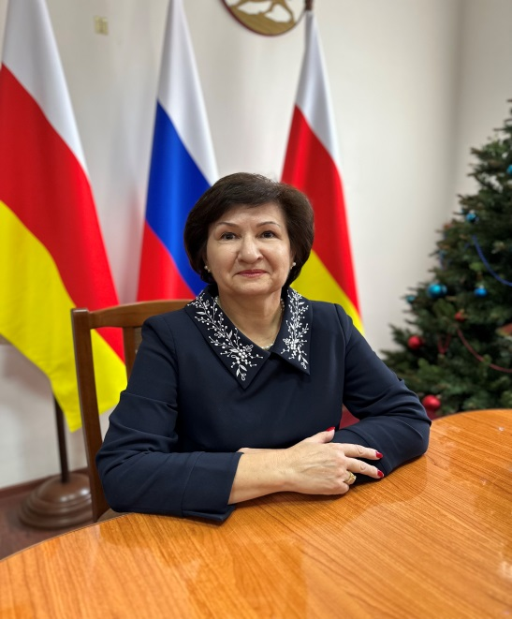 | ТОКАРЕВА ЛЮБОВЬ ПЕТРОВНА  Председатель депутатской комиссии по бюджету и экономической политике  член депутатской комиссии по законности, местному самоуправлению, национальной политике и делам молодежи  член фракции ВПП «ЕДИНАЯ РОССИЯ» в Собрании представителей Моздокского района седьмого созыва  за информацией по приему граждан обращаться по тел.: 8-(867-36)-3-38-23 или на эл. почту: mo.mozdok.raion@yandex.ru
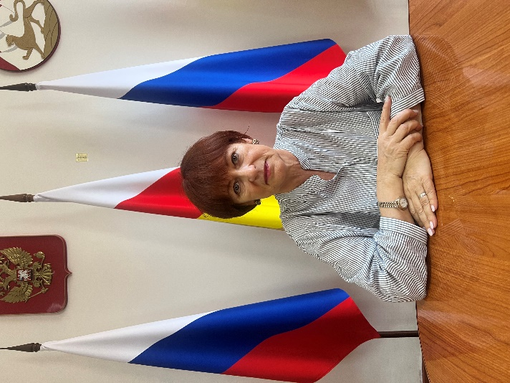 | ХУЧЕВА ТАТЬЯНА АНАТОЛЬЕВНА  член депутатской комиссии по законности, местному самоуправлению, национальной политике и делам молодежи  член фракции ВПП «ЕДИНАЯ РОССИЯ» в Собрании представителей Моздокского района седьмого созыва  за информацией по приему граждан обращаться по тел.: 8-(867-36)-3-38-23 или на эл. почту: mo.mozdok.raion@yandex.ru
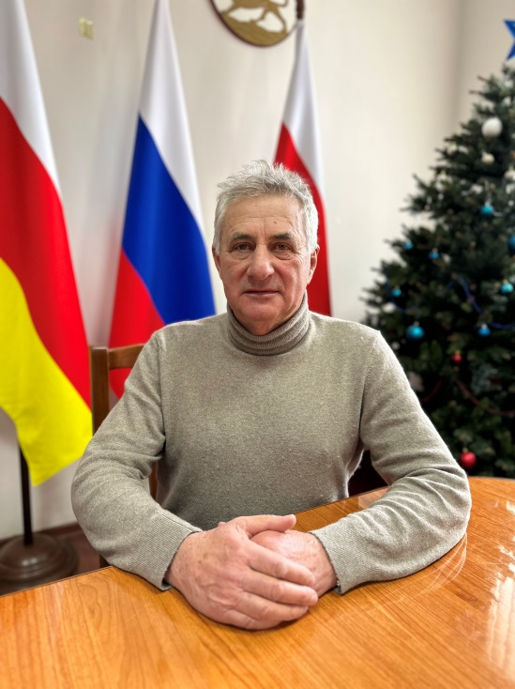 | ЯГУБЯН СЕРГЕЙ КАРПОВИЧ  Председатель депутатской комиссии по аграрным и земельным вопросам, природным ресурсам и экологии  член депутатской комиссии по бюджету и экономической политике  член фракции ВПП «ЕДИНАЯ РОССИЯ» в Собрании представителей Моздокского района седьмого созыва  за информацией по приему граждан обращаться по тел.: 8-(867-36)-3-38-23 или на эл. почту: mo.mozdok.raion@yandex.ru
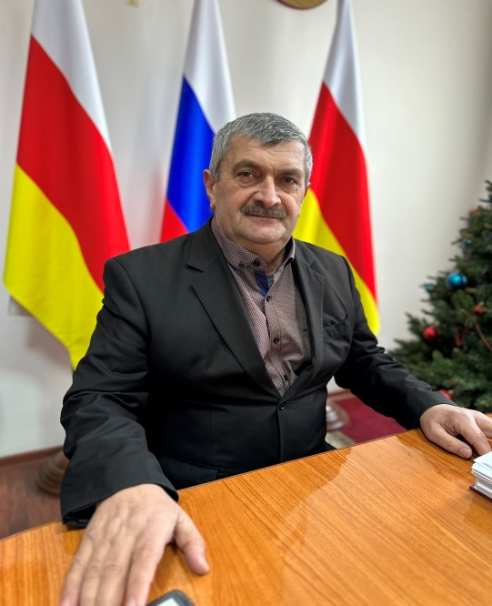 | ДАДОВ ИЛЬЯС БЕТИЕВИЧ  Председатель депутатской комиссии по социальным вопросам, здравоохранению, образованию и культуре  член депутатской мандатной комиссии  член фракции КПРФ в Собрании представителей Моздокского района седьмого созыва  за информацией по приему граждан обращаться по тел.: 8-(867-36)-3-38-23 или на эл. почту: mo.mozdok.raion@yandex.ru
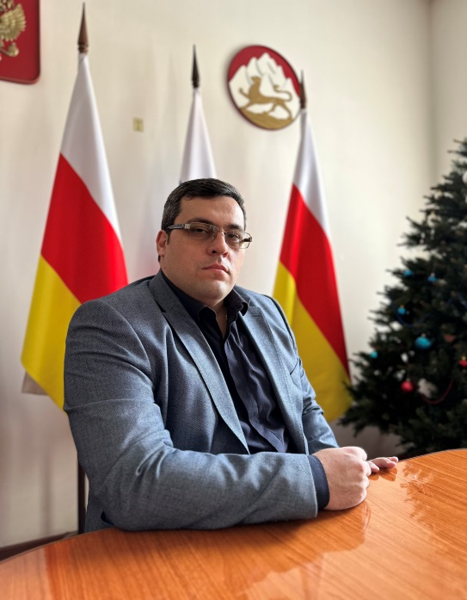 | ХИМИЧ ГЕОРГИЙ ГРИГОРЬЕВИЧ  Председатель депутатской мандатной комиссии  член депутатской комиссии по бюджету и экономической политике  член фракции ВПП «ЕДИНАЯ РОССИЯ» в Собрании представителей Моздокского района седьмого созыва  за информацией по приему граждан обращаться по тел.: 8-(867-36)-3-38-23 или на эл. почту: mo.mozdok.raion@yandex.ru
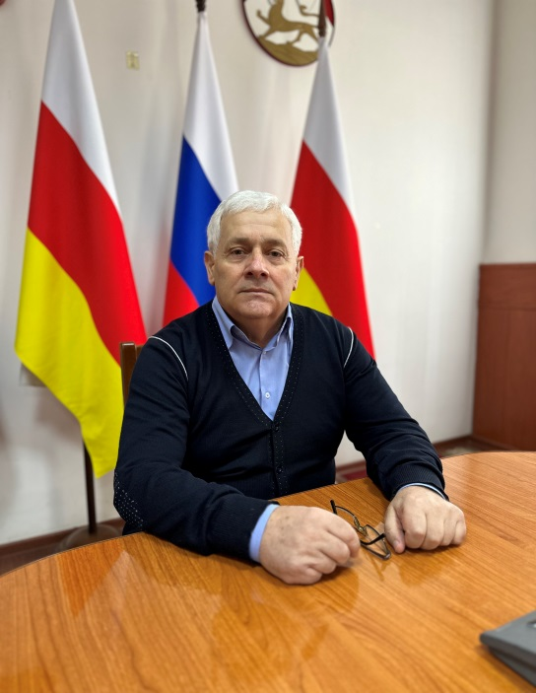 | АЛБОРОВ МУЛДАР ГЕДЕВАНОВИЧ  член депутатской комиссии по аграрным и земельным вопросам, природным ресурсам и экологии  член фракции КПРФ в Собрании представителей Моздокского района седьмого созыва  за информацией по приему граждан обращаться по тел.: 8-(867-36)-3-38-23 или на эл. почту: mo.mozdok.raion@yandex.ru
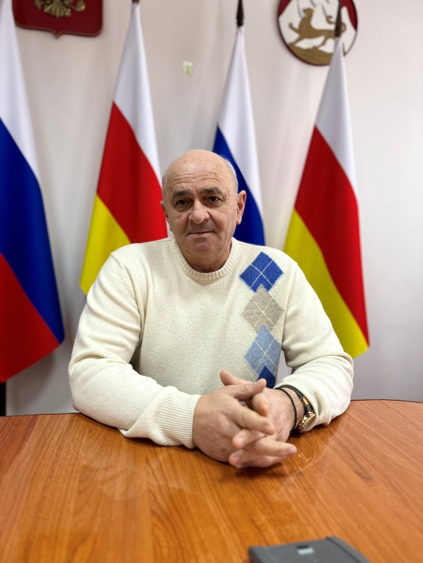 | ВАЛИЕВ АХСАРБЕК ЮРЬЕВИЧ  член депутатской комиссии по аграрным и земельным вопросам, природным ресурсам и экологии  член фракции ВПП «ЕДИНАЯ РОССИЯ» в Собрании представителей Моздокского района седьмого созыва  за информацией по приему граждан обращаться по тел.: 8-(867-36)-3-38-23 или на эл. почту: mo.mozdok.raion@yandex.ru
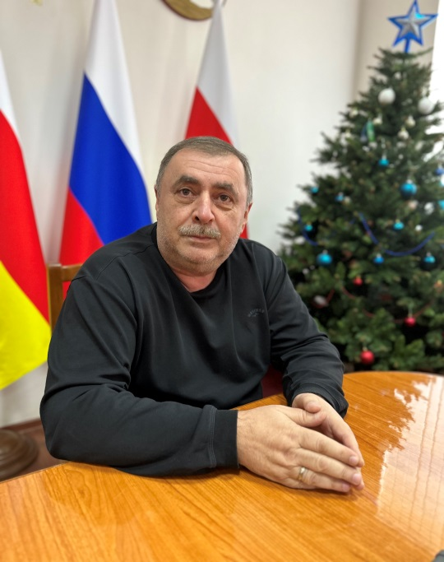 | ДЖАНСУЗЯН ЭДУАРД БОГОСОВИЧ  член депутатской комиссии по бюджету и экономической политике  член депутатской комиссии по законности, местному самоуправлению, национальной политике и делам молодежи  член фракции ВПП «ЕДИНАЯ РОССИЯ» в Собрании представителей Моздокского района седьмого созыва  за информацией по приему граждан обращаться по тел.: 8-(867-36)-3-38-23 или на эл. почту: mo.mozdok.raion@yandex.ru
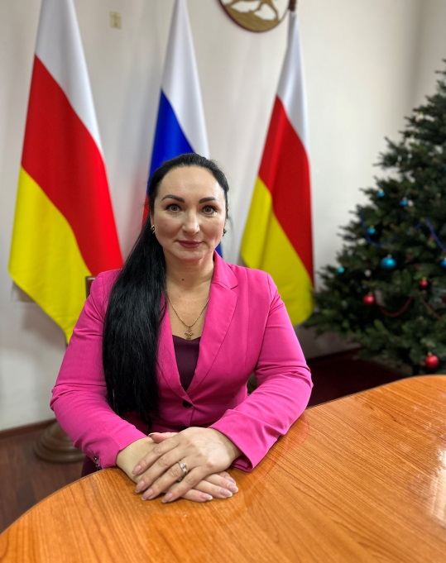 | ДЕМЕНТЬЕВА ИРИНА МИХАЙЛОВНА  член депутатской комиссии по бюджету и экономической политике  член депутатской комиссии по законности, местному самоуправлению, национальной политике и делам молодежи  член депутатской комиссии по социальным вопросам, здравоохранению, образованию и культуре  член фракции ВПП «ЕДИНАЯ РОССИЯ» в Собрании представителей Моздокского района седьмого созыва  за информацией по приему граждан обращаться по тел.: 8-(867-36)-3-38-23 или на эл. почту: mo.mozdok.raion@yandex.ru
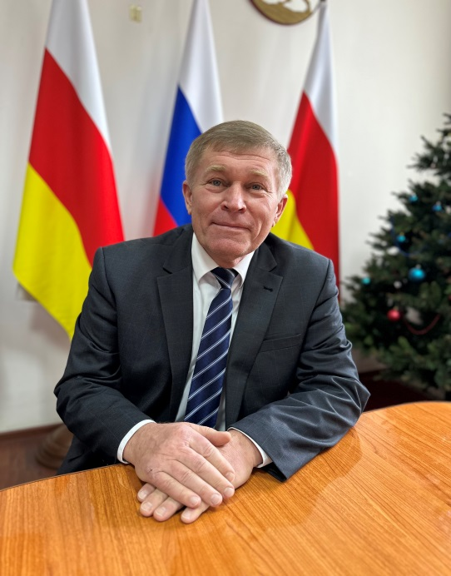 | МИХАЙЛЯНЦ ПАВЕЛ МИХАЙЛОВИЧ  член депутатской комиссии по законности, местному самоуправлению, национальной политике и делам молодежи  член депутатской комиссии по социальным вопросам, здравоохранению, образованию и культуре  член фракции ВПП «ЕДИНАЯ РОССИЯ» в Собрании представителей Моздокского района седьмого созыва  за информацией по приему граждан обращаться по тел.: 8-(867-36)-3-38-23 или на эл. почту: mo.mozdok.raion@yandex.ru
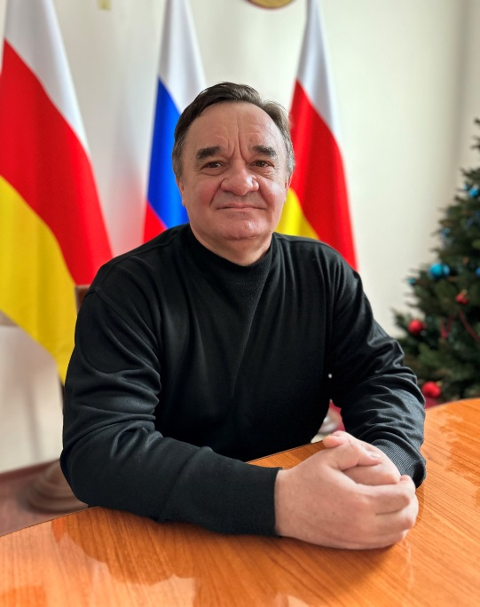 | БРАТЕРСКИЙ ИГОРЬ ИВАНОВИЧ  член депутатской комиссии по социальным вопросам, здравоохранению, образованию и культуре  член фракции ВПП «ЕДИНАЯ РОССИЯ» в Собрании представителей Моздокского района седьмого созыва  за информацией по приему граждан обращаться по тел.: 8-(867-36)-3-38-23 или на эл. почту: mo.mozdok.raion@yandex.ru
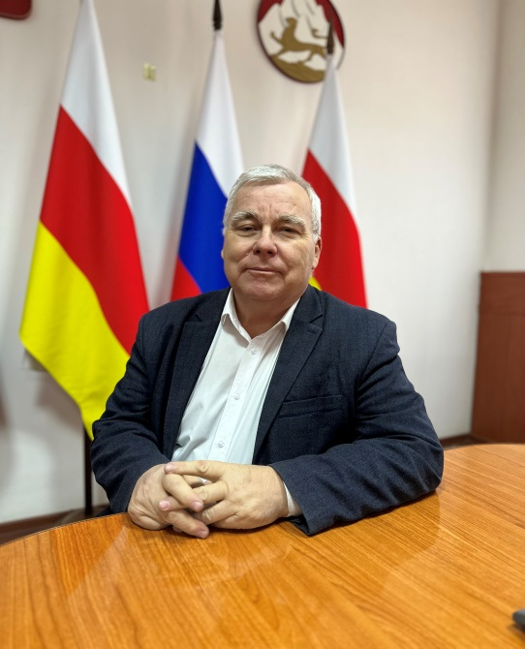 | ТЕЛЕВНОЙ СЕРГЕЙ ВЛАДИМИРОВИЧ  член депутатской комиссии по социальным вопросам, здравоохранению, образованию и культуре  член фракции ВПП «ЕДИНАЯ РОССИЯ» в Собрании представителей Моздокского района седьмого созыва  за информацией по приему граждан обращаться по тел.: 8-(867-36)-3-38-23 или на эл. почту: mo.mozdok.raion@yandex.ru
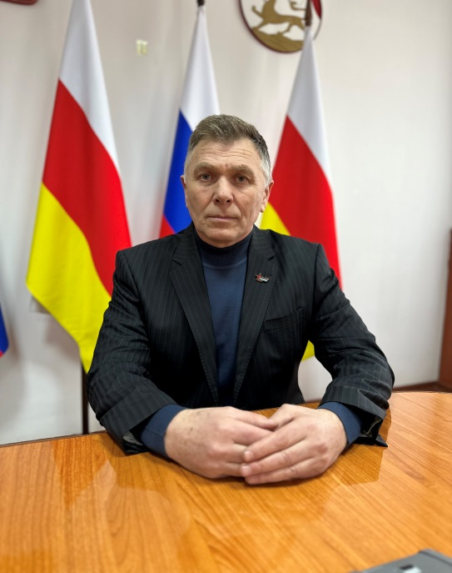 | ЧАУСОВ НИКОЛАЙ НИКОЛАЕВИЧ  член депутатской комиссии по социальным вопросам, здравоохранению, образованию и культуре  член депутатской комиссии по бюджету и экономической политике  член фракции «РОДИНА» в Собрании представителей Моздокского района седьмого созыва  член депутатской мандатной комиссии  за информацией по приему граждан обращаться по тел.: 8-(867-36)-3-38-23 или на эл. почту: mo.mozdok.raion@yandex.ru
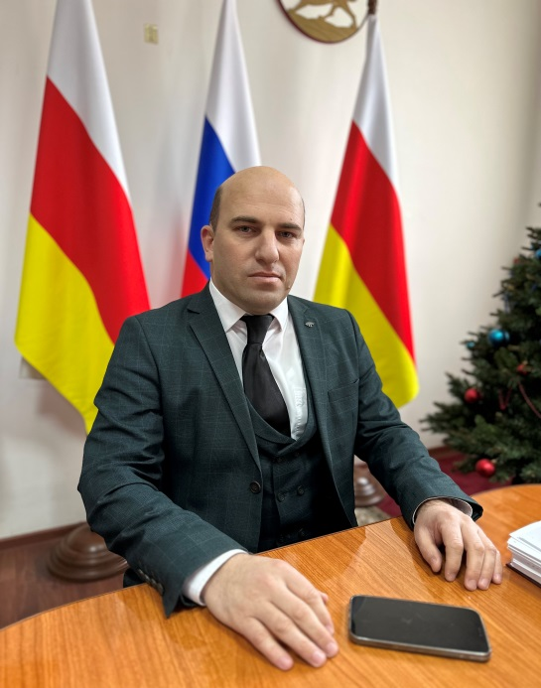 | ДАДОВ ЗЕЛИМХАН АБРЕКОВИЧ  член депутатской комиссии по законности, местному самоуправлению, национальной политике и делам молодежи  член депутатской комиссии по социальным вопросам, здравоохранению, образованию и культуре  член фракции ВПП «ЕДИНАЯ РОССИЯ» в Собрании представителей Моздокского района седьмого созыва  за информацией по приему граждан обращаться по тел.: 8-(867-36)-3-38-23 или на эл. почту: mo.mozdok.raion@yandex.ru
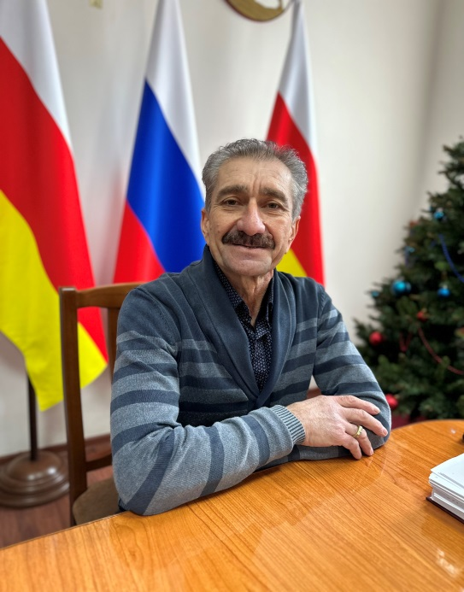 | ЛОЛАЕВ АНДРАНИК АРИСТАКОВИЧ  член депутатской комиссии по бюджету и экономической политике  член фракции ВПП «ЕДИНАЯ РОССИЯ» в Собрании представителей Моздокского района седьмого созыва  за информацией по приему граждан обращаться по тел.: 8-(867-36)-3-38-23 или на эл. почту: mo.mozdok.raion@yandex.ru
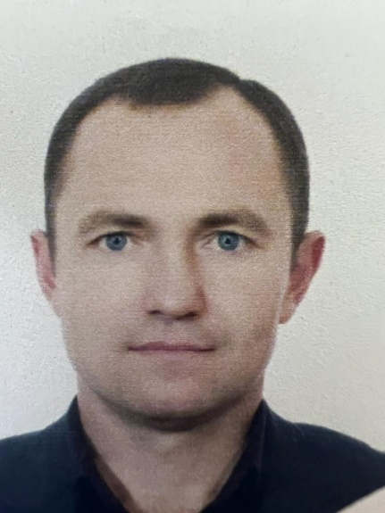 | ПОЛЯКОВ АНАТОЛИЙ НИКОЛАЕВИЧ  член депутатской комиссии по аграрным и земельным вопросам, природным ресурсам и экологии  член фракции «Справедливая Россия – Патриоты – ЗА ПРАВДУ» в Собрании представителей Моздокского района седьмого созыва  за информацией по приему граждан обращаться по тел.: 8-(867-36)-3-38-23 или на эл. почту: mo.mozdok.raion@yandex.ru
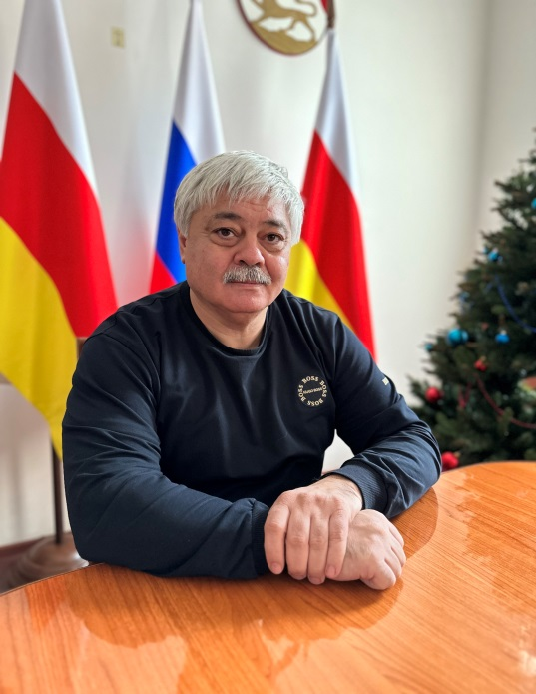 | ФАКОВ АНАТОЛИЙ АНАТОЛЬЕВИЧ  член депутатской комиссии по законности, местному самоуправлению, национальной политике и делам молодежи  член фракции ВПП «ЕДИНАЯ РОССИЯ» в Собрании представителей Моздокского района седьмого созыва  за информацией по приему граждан обращаться по тел.: 8-(867-36)-3-38-23 или на эл. почту: mo.mozdok.raion@yandex.ru
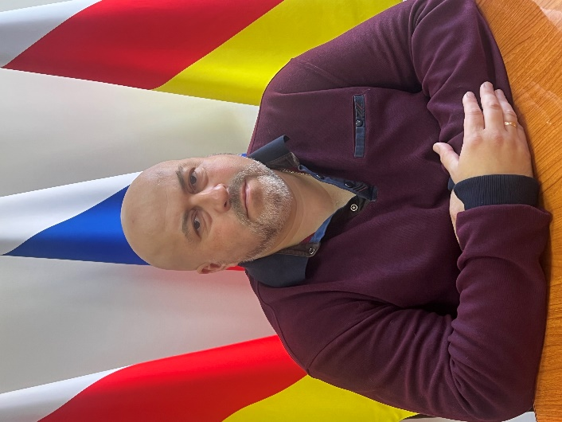 | ЧЕТОЕВ ВАДИМ АНАТОЛЬЕВИЧ  член депутатской комиссии по аграрным и земельным вопросам, природным ресурсам и экологии  член фракции ВПП «ЕДИНАЯ РОССИЯ» в Собрании представителей Моздокского района седьмого созыва  за информацией по приему граждан обращаться по тел.: 8-(867-36)-3-38-23 или на эл. почту: mo.mozdok.raion@yandex.ru

